

RADIOGRAFÍA DEL MERCADO DE LA VIVIENDA EN 2026
Aumenta la compra fallida en la Comunitat Valenciana: el 11% intenta comprar vivienda sin lograrlo

- Un 28% de los particulares han llevado a cabo alguna acción en el mercado inmobiliario, lo que supone dos puntos porcentuales más que el año anterior y cuatro por encima de la cifra de 2024
- Los demandantes de vivienda en propiedad que no han logrado comprar se incrementan desde el 9% al 11%
- Aquí se puede descargar el informe nacional “Radiografía del mercado de la vivienda en 2026”

Madrid, 11 de mayo de 2026

El año 2026 registra un importante auge en la actividad de los valencianos mayores de 18 años en el mercado de la vivienda de la Comunidad Valenciana, ya que un 28% está interactuando en el mercado inmobiliario, mientras que en 2025 fue el 26%. Este incremento se añade al que ya se produjo doce meses antes, cuando la cifra pasó del 24% de 2024 al 26% actual. Es decir, que nos encontramos ante un crecimiento de cuatro puntos en dos años, según el informe “Radiografía del mercado de la vivienda en 2026” de Fotocasa Research.

Este auge del colectivo de particulares de la Comunidad Valenciana que ha tomado parte en el mercado de la vivienda, tanto en acciones de oferta como de demanda, hace que su porcentaje se iguale al del conjunto de España en el citado 28%.

valencianos participando en el mercado de la vivienda
(% sobre la población mayor de 18 años)

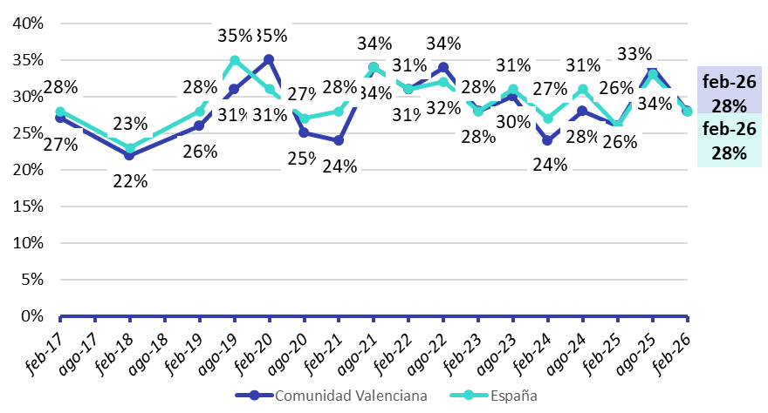

"La Comunitat Valenciana está viviendo un momento de clara reactivación. Tras el proceso de contracción que se inició en 2023, este año vemos un cambio de tendencia rotundo donde la participación de los ciudadanos ha crecido cuatro puntos en solo dos años. Es muy significativo que la región haya logrado igualar la media nacional del 28%, impulsada por un renovado interés tanto en la compra como en el alquiler. Sin embargo, este dinamismo viene acompañado de una advertencia: el mercado está 'muy caliente' pero la oferta no responde con la misma velocidad. Y es que un tema preocupante es el aumento de la demanda inefectiva. El hecho de que el 11% de los valencianos haya intentado comprar una vivienda y no lo haya logrado es un síntoma claro de que la brecha de acceso se está ensanchando”, explica María Matos, directora de Estudios de Fotocasa.

Crece más la compraventa que el alquiler

Si desdoblamos la mirada de manera diferenciada entre la compraventa y el alquiler, vemos que la participación en la primera ha repuntado de manera significativa en los últimos doce meses, saltando del 15% al 17%, mientras que del lado del arrendamiento se observa también un crecimiento, aunque más leve, desde el 14% al 15%.
Se revierte, de este modo, la tendencia decreciente que venía presentando el mercado de compraventa, y que había comenzado en 2023. Así, tras registrar un máximo de participación justo un año antes —la participación en 2022 en el mercado de compraventa valenciano fue del 20%—, al comienzo de 2023 se inició un proceso de contracción de la participación que se había mantenido hasta el año pasado. En 2026, como se indica, se ha producido un punto de inflexión con esa subida de dos puntos porcentuales respecto a doce meses antes.

Por su parte, el mercado del alquiler mantiene su línea ascendente, después de que en 2025 experimentase una subida de tres puntos porcentuales con respecto a 2024.

De este modo, la combinación de los ascensos en participación tanto en compraventa como en alquiler da como resultado el citado impulso general de la participación en el mercado inmobiliario valenciano.

valencianos participando en el mercado de compraventa y de alquiler
(% sobre la población mayor de 18 años)

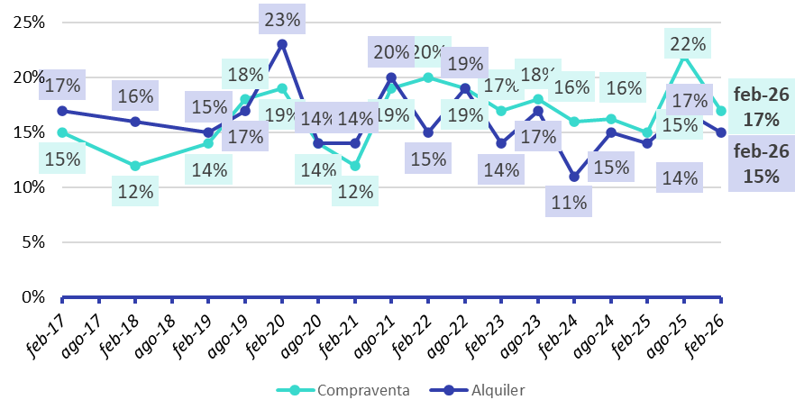

En la recuperación de la actividad que se ha producido en el lado de la compraventa destaca el incremento de la demanda no efectiva, que ha pasado desde el 9% de 2025 al 11% doce meses después. Por su parte, los que sí han logrado comprar se mantienen en el 4%, si bien con tendencia al alza. En total, la actividad de compra, efectiva o inefectiva, ha pasado del 12% de 2025 al 14% doce meses.

Del lado del alquiler también se han producido fluctuaciones significativas. En este sentido, un movimiento que llama la atención es la subida del porcentaje de quienes han tratado de alquilar una vivienda como inquilinos, pero no lo han conseguido, una cifra que sube del 3% en 2025 al 5% de un año después. Pero también se incrementan en la misma proporción los inquilinos efectivos, al pasar del 5% al 7%.

Por el contrario, descienden los particulares que han buscado y encontrado una habitación para vivir en un piso compartido, que pasan del 3% al 2%. Por su parte, los que han tratado de encontrar una habitación, pero no han conseguido su objetivo se mantienen en el 2%.

Al analizar las acciones relacionadas con la compra o venta de vivienda, destaca el incremento de la venta efectiva. Es decir, la de aquellos propietarios que han intentado vender un inmueble de su propiedad y lo han conseguido. Este colectivo ha aumentado en el último año desde el 2% al 3% actual.

Sobre Fotocasa
Fotocasa es uno de los principales portales inmobiliarios de España, con una amplia oferta de viviendas de segunda mano, promociones de obra nueva y alquileres que pertenece a Fotocasa Group.
Mensualmente, elabora el Índice inmobiliario Fotocasa, un informe de referencia que analiza la evolución del precio medio de la vivienda en España, tanto en venta como en alquiler. Desde 2017, desarrolla además estudios sociológicos bajo el sello Fotocasa Research, con el objetivo de aportar conocimiento y análisis en profundidad sobre las tendencias del mercado y el comportamiento de los ciudadanos en relación con la vivienda.
Toda la información y los últimos comunicados están disponibles en su Sala de Prensa

Sobre Fotocasa Group
Fotocasa Group es un referente del sector inmobiliario en España, con más de 25 años de experiencia liderando la transformación del real estate a través de la innovación, los datos y la tecnología.
Bajo su marca paraguas, Fotocasa Group impulsa y da visibilidad a un ecosistema de marcas líderes —Fotocasa, habitaclia, Fotocasa Pro, Datavenues, Witei e Inmoweb— que ofrecen soluciones integrales tanto para particulares como para profesionales del sector.
Fotocasa, la marca insignia del grupo, conecta cada día a millones de personas con su próximo hogar, ofreciendo la mayor oferta de viviendas de segunda mano, obra nueva, alquiler y compraventa, junto con análisis y contenidos que la consolidan como un auténtico referente del mercado inmobiliario.
Fotocasa Group forma parte de Scout24, el grupo tecnológico alemán líder en Europa que opera ImmoScout24.

Sobre Scout24

Scout24 es una de las empresas tecnológicas líderes en Alemania. Con el marketplace ImmoScout24, especializado en el sector residencial y comercial, conectamos con éxito a propietarios, agentes inmobiliarios, inquilinos y compradores desde hace más de 25 años.

Con aproximadamente 19 millones de usuarios al mes en su web o aplicación, ImmoScout24 es el líder del mercado en listados y búsqueda inmobiliaria digital. Para digitalizar el proceso de las transacciones inmobiliarias, ImmoScout24 desarrolla continuamente nuevos productos y construye un ecosistema conectado y rico en datos para el alquiler, la compra y el sector inmobiliario comercial en Alemania y Austria. Scout24 es una sociedad anónima que cotiza en bolsa (ISIN: DE000A12DM80, Ticker: G24) y miembro del DAX, así como del DAX 50 ESG y el DAX 50 ESG+.

Departamento Comunicación Fotocasa
Anaïs García
comunicacion@fotocasa.es
620 66 29 26

